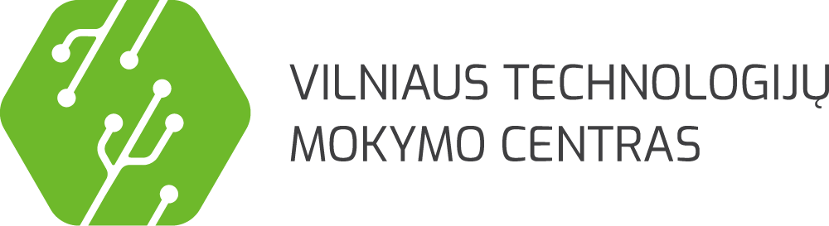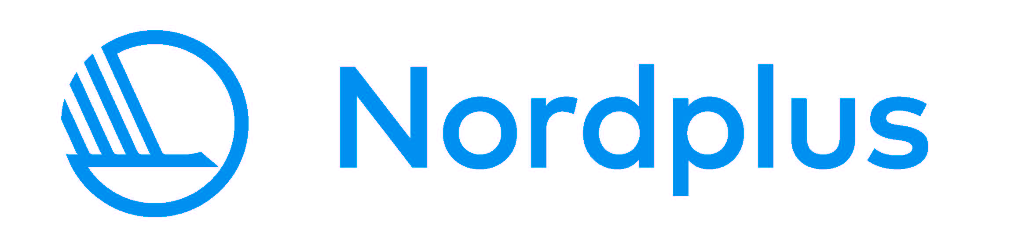

Nordplus Junior projektas Nr. NPJR-2019/10113
„Empowerment by innovation – a must for inclusion“

ATRANKOS DALYVIO ANKETA
(mokiniui)

Vardas, pavardė
Gimimo data |  |  | Asmens kodas
Gyvenamoji vieta: gatvė, namo nr., pašto indeksas, miestas (kaimas)
Telefono nr. | asmeninis
Telefono nr. | tėvų / globėjų
El. pašto adresas
Nurodykite savo specialybę
Grupė
Žinių įvertinimas ir užsienio kalbos įvertinimas | bendras vidurkis
Žinių įvertinimas ir užsienio kalbos įvertinimas | anglų kalbos pažymys
Nurodykite savo anglų kalbos lygį
Informacinių technologijų / kompiuterinio raštingumo žinios. Detalizuokite
Kaip ketinate panaudoti įgytas žinias ir įgūdžius?
Kita svarbi informacija (sveikata, maitinimosi ypatumai, alergijos)
Mano pomėgiai ir laisvalaikio užsiėmimai
Įvardinkite priežastis paskatinusias dalyvauti konkurse.
Kaip sužinojote apie projektą?

